Ответы 2 тура, 10 класс

1. По закону Архимеда **FA = ρ1gV1**,

**V1** − объем погруженной в жидкость части шара, **ρ1** − плотность воды.  
Сила тяжести **F = ρ2gV2**,

где **V2** –объем всего шара, **ρ2** − его плотность.  
Учитывая, что, по условию, **FA = F** и **ρ2/ρ1 = 0,5**,

получим, что **V1 = 0,5V2**.

Это означает, что шар погружен в воду наполовину.  
Другими словами, высота столба жидкости в сосуде  **h = r**. После этого объем воды **V**, налитой в сосуд, определяется чисто геометрически: из объема цилиндра радиусом **R** и высоты **h** вычитается объем полушария радиусом **r**: **V = πR2h − (1/2) × (4πr3/3)**,

где **h=r**.  
Окончательно получим **V = πr(R − 2r2/3) = 1,3 × 10−3 м3**.

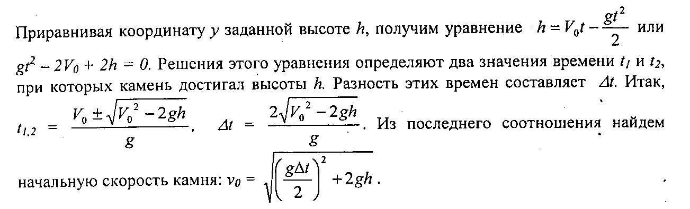



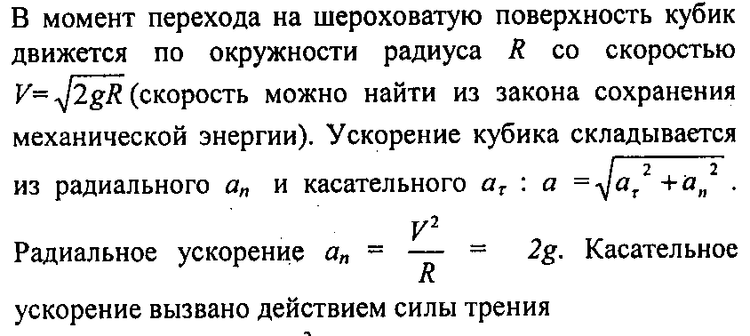

1. **P0 + pgH = P1 + pg H, P1**- давление газа в стакане, р - плотность воды.
2. **р1 = Р0 + pgH ( 1 - ).**
3. **P0 S + Mg = P1 S**

**Mg = (P1 – P0) S = pgHS ( 1 - $\frac{1}{n}$).**

1. **pg ( x – H + $\frac{V}{S}$) S ≤ pg ( x – H ) S + Mg**, где V – объем воздуха в стакане на глубине х. Из 2) и 3) находим, что
2. **V ≤ HS .**
3. **PHS/T1 = [ P0 + pg ( x – H + ) ] V/T2**
4. **X ≥ P0/pg (n/n – 1 * T2/T1 - 1 ) + H/n**
5. **P0/pg (n/n – 1 * T2/T1 - 1 ) + H/n ≥ H**